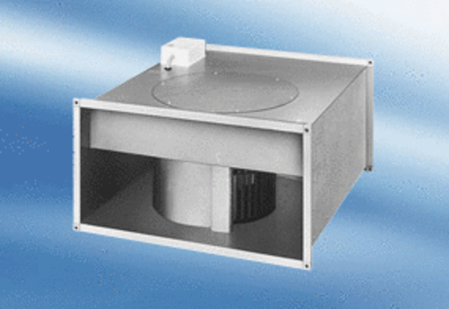Ventilateur pour gaine rectangulaire EPK 25/4 AUnité de conditionnement : 1 pièceGamme:
Numéro de référence : 0086.0613Fabricant : MAICO

